|  |  |
| --- | --- |
|  | Zbornik radova Fakulteta tehničkih nauka, Novi Sad |

**UDK: 528.44**

**DOI:** [**https://doi.org/10.24867/20KG01Santrac**](https://doi.org/10.24867/20KG01Santrac)

**Optimizacija tačnosti u projektima digitalnog fotogrametrijskog premera primenom bespilotnih letelica**

**OPTIMIZATION OF ACCURACY IN PROJECTS OF DIGITAL PHOTOGRAMMETRY SURVEYING USING UNMANNED AERIAL VEHICLES**

Nikola Santrač, Fakultet tehničkih nauka, Novi Sad

**Oblast – GEODEZIJA I GEOINFORMATIKA**

**Kratak sadržaj –** U radu je teorijski obrađena digitalna fotogrametrijska metoda premera, sistemi bespilotnih le­telica, GNSS tehnologija premera, kao i metoda detaljnog nivelmana. U okviru eksperimentalnog dela rada izvršena je analiza tačnosti digitalnog fotogrametrijskog premera sa aspekta različitih visina leta i broja kontrolnih tačaka.

**Ključne reči:** Fotogrametrija, Bespilotne letelice, GNSS, Detaljni nivelman

**Abstract** – Digital photogrammetry method of surveying, unmanned aerial vehicles, GNSS technology of surveying, as well as a direct leveling method are theoretically treated in the paper. In the experimental part of the work, an analysis of the accuracy of digital photogrammetry method of surveying was performed in terms of different flight heights and the number of control points.

**Keywords:** Photogrammetry, Unmanned aerial vehicles, GNSS, Direct leveling

**1. UVOD**

Predmet istraživanja u ovom radu odnosi se na analizu tačnosti digitalnog modela terena (eng. Digital Terrain Model - DTM) koji je dobijen metodom digitalnog fotogrametrijskog premera primenom bespilotne letelice. Analiziran je uticaj dva ključna parametra digitalnog fotogrametrijskog premera na tačnost DTM.

Prvi parametar se odnosi na visinu leta, spajanje snimaka sa nekoliko visina leta i korišćenje samo snimaka sa uzdužnog smera leta, dok se drugi parametar odnosi na broj kontrolnih tačaka koji je korišćen u postupku georeferenciranja modela. Primarni cilj rada je određivanje optimalnog odnosa pomenutih parametara uz kreiranje DTM zahtevane tačnosti.

**2. FOTOGRAMETRIJA**

## Fotogrametrija je metoda prikupljanja podataka o fizičkim objektima, kroz proces akvizicije podataka, analize i interpretacije fotografija. Akvizicija geoprostornih podataka pomoću fotogrametrijske metode se ne vrši na samom objektu, već iz daljine, shodno tome polje njegove primene je široko. U geodeziji, aerofotogrametrija

## značajno ubrzava i olakšava snimanje zemljišta i izradu karata, dok se u inženjerstvu koristi u trasiranju puteva, u __________________________*___*_________________

**NAPOMENA:**

**Ovaj rad proistekao je iz master rada čiji mentor je bio dr Mehmed Batilović, docent.**

hidrotehnici, urbanizmu i prostornom planiranju. Nove digitalne procedure su značajno proširile njenu primenu. Fotogrametrijskim postupcima se mogu pratiti kretanja glečera, deformacije objekata ili pojava i širenje pukotina na delovima konstrukcija. Pomoću fotogrametrije, mapiranje i proučavanje planete Zemlje je umnogome olakšano i ubrzano [1].

## **2.1.** **Digitalna fotogrametrija**

Putem digitalne fotogrametrije se dobijaju različite topografske podloge, poput DTM, digitalnog modela površi (eng. Digital Surface Model – DSM), digitalnog modela visina (eng. Digital Elevation Model – DEM), i slično, obradom digitalnih fotografija. Ove fotografije se obrađuju pomoću sprecijalnih softvera za generisanje tačnih i realnih modela. Ortomozaik mape i 3D modeli imaju razne primene, od planiranja izgradnje i tekućih upravljanja projektima do marketinškog materijala. Glavna prednost primene digitalne fotogrametrije je njena pristupačnost. Razvojem tehnologije bespilotnih letelica i softvera za mapiranje je olakšan postupak dobijanja mapa i 3D modela [2].

Jedan od glavnih produkata digitalne fotogrametrije je DTM. DTM je standardni način prikazivanja površine terena u digitalnom obliku. Izrada započinje prikupljanjem detaljnih tačaka i strukturnih linija. Krajnji proizvod je površina terena predstavljena matematičkim modelom koji se zasniva na korišćenju pravilne mreže i na mreži nepravilnih trouglova (eng. triangulated irregular network – TIN).

**2.2 Bespilotne letelice**

Bespilotne letelice su daljinski kontrolisani, poluautomatski ili potpuno automatski sistemi koji ne zahtevaju ljudsku posadu. Kada ih uporedimo sa uređajima koji se koriste za klasičnu fotogrametriju, oni imaju znatno nižu cenu i mogu se koristiti u visokorizičnim situacijama i nepristupačnim predelima. Akvizicija geoprostornih podataka pomoću bespilotnih letelica odvija se kroz tri faze. U prvoj fazi potrebno je izvršiti pripremu leta, definisati područje snimanja, rezoluciju snimanja i detalje leta. Preduslov za kalibraciju dobijenih podataka i njihovo smeštanje u odgovarajući koordinatni sistem je određivanje kontrolnih tačaka na terenu ili korišćenje bespilotnih letelica sa GNSS/RTK/PPK prijemnikom koji vrši snimanje u realnom vremenu. Postupak određivanja kontrolnih tačaka i kalibracija predstavljali bi drugu fazu u akviziciji geoprostornih podataka. Treća faza se odnosi na procesiranje dobijenih podataka, generisanje oblaka tačaka, DSM, DTM, DEM, ortofotomozaika i slično. Bespilotne letelice mogu proizvesti guste oblake tačaka (gustina tačaka je takva da je rastojanje između bliskih tačaka i do nekoliko centimetara) pomoću algoritma SfM (eng. Structure from Motion - SfM) [3].

**2.3 Structure from Motion**

SfM je relativno nov fotogrametrijski algoritam koji se sve više koristi za generisanje mapa sa visokom tačnošcu (tj. oblaka tačaka i ortosnimaka) od slika dobijenih digitalnim kamerama sa dovoljno velikim uzdužnim i poprečnim preklopima (uglavnom, 75-80%) [4].

Obrada počinje automatskim pronalaženjem ključnih karakteristika sa snimaka. Procedura je praćena prilagođavanjem paketa da bi se istovremeno rešio problem određivanja parametara unutrašnje i spoljašnje orijentacije kamere. Rekonstruisani model se transformiše u realni koordinatni sistem korišćenjem kontrolnih tačaka sa poznatim koordinatama ili tačnom pozicijom bespilotne letelice koja je određena pomoću GNSS prijemnika. Progušćivanje oblaka tačaka se može obaviti putem algoritma koji se naziva stereopar sa više prikaza. Koristeći pogušćeni oblak tačaka, mogu se generisati proizvodi kao što su: DTM, DSM i ortomozaici. Pored toga, ovaj algoritam određuje nagib i unutrašnje parametre kamere. [4].

**3. GLOBALNI NAVIGACIONI SATELITSKI SISTEMI**

Najveći izazov u ​​prikupljanju podataka je navigacija i pozicioniranje bespilotnih letelica. Danas su u bespilotnim letelicama najčešće integrisana dva senzora: INS (Inercijalni Navigacioni Sistem) i GNSS. Vremenom je došlo do povećanja broja i vrsta senzora za koje su bespilotne letelice sposobne da sadrže, a time i do proširenja njihove upotrebe. GNSS predstavlja jedan od najrasprostranjenijih sistema koji obezbeđuje korisnicima, kontinualnu informaciju o trodimenzionalnoj poziciji i brzini kao i vremensku sinhronizaciju svih korisnika u GNSS sistemskom vremenu. GNSS sistem podeljen je u tri segmenta. Na osnovu podele definisani su: kosmički, kontrolni i korisnički segment. Sateliti su raspoređeni tako da u bilo kom trenutku vremena i na bilo kom mestu, obezbede u vidnom polju korisnika, minimalno četiri satelita [5]. Tokom rada sa GNSS, važno je da antena ima čist prijem sa najmanje 4 satelita. Ponekad satelitski signali mogu biti blokirani visokim zgradama, drvećem i slično. GNSS ne može biti korišten unutar prostorija. Upotreba GNSS u gradskim centrima ili šumama je gotovo nemoguća, pošto zidovi i plafon sprečavaju prijem signala sa GNSS satelita [6].

**3.1 Koordinatni sistem i sistem visina**

Za definisanje zemljine površine mogu se primeniti različiti elipsoidi ili matematički definisane površi. Elipsoid koji koristi GNSS je poznat pod nazivom WGS84 (eng. World Geodetic System 1984) [6].

Priroda GNSS takođe utiče na merenje visina. Sve visine merene sa GNSS su date u odnosu na površ WGS84 elipsoida. Te visine su poznate kao elipsoidne visine. Postojeće visine su obično ortometrijske visine merene u odnosu na srednji nivo mora. Srednji nivo mora odgovara površi poznatoj kao geoid. Geoid može biti definisan kao ekvipotencijalna površ, najbolji primer je sila gravitacije koja je konstantna u bilo kojoj tački na geoidu. Geoid ima nepravilan oblik i ne odgovara nijednom elipsoidu. Grafički prikaz predhodno navedenih visina je prikazan na slici 1 [6].

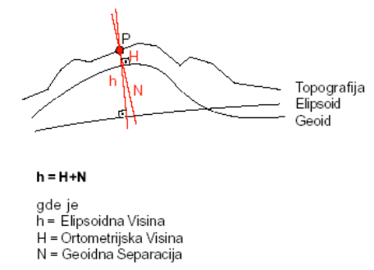

Slika 1. Visine merene GNSS sistemom [6]

Na osnovu slike zaključujemo da je:

|  |  |
| --- | --- |
| $$h = H + N$$ | (1) |

gde je: h – elipsoidna visina, H – ortometrijska visina a N – geoidna undulacija [6].

**3.2 GNSS metode merenja**

Postoji nekoliko različitih GNSS metoda merenja, a neke od njih su: statička, brza statička, Real Time Kinematic (RTK), Post Processed Kinematic (PPK), Precise Point Positioning (PPP).

RTK metoda koristi internet konekciju za transmisiju satelitskih podataka iz referentnog prijemnika u rover. To omogućava da koordinate budu sračunate i prikazane u realnom vremenu, tokom samog merenja na terenu. RTK metoda je veoma efikasna za snimanje detalja budući da su rezultati prezentovani tokom samog rada. Tačnost RTK metode je između 1-5 cm [6].

**4. NIVELMAN**

Nivelman predstavlja skup terenskih i kancelarijskih radova, čiji je krajnji cilj određivanje nadmorskih visina geodetskih i detaljnih tačaka. Razlike apsolutnih visina (nadmorskih visina) predstavljaju relativne visine (visinske razlike). Apsolutne (nadmorske) visine se određuju računskim putem tako što se početnoj tački čija je visina poznata dodaje relativna visina (visinska razlika) sa pozitivnim ili negativnim predznakom [7].

Visinske razlike mogu se odrediti na sledeći način: trigonometrijskim nivelmanom, geometrijskim nivelmanom, hidrostatičkim nivelmanom, barometarskim nivelmanom i GNSS tehnologijom premera.

**4.1 Generalni nivelman**

U postupku generalnog nivelmana se određuju visinske razlike (*Δh*) između pojedinih repera u nivelmanskim vlacima, odnosno nivelmanskim mrežama, pa da se na osnovu njih odredi apsolutna (nadmorska) visina repera. Geometrijski nivelman podrazumeva određivanje visinskih razlika na fizičkoj površi Zemlje na osnovu horizontalne vizure. Na tačkama između kojih se određuje visinska razlika se postavljaju letve koje treba da budu vertikalne. Čitanjem vrednosti podela na letvama i njihovim oduzimanjem dobija se visinska razlika. Slika 2 prikazuje položaj nivelira, horizontalnu vizuru, letve na tačkama A i B, kao i geometrijski način dobijanja visinske razlike *Δh* [7].

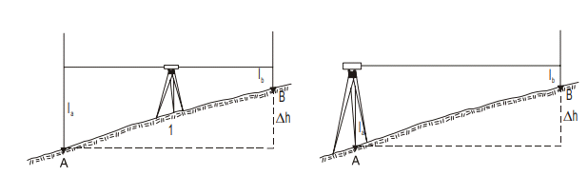

Slika 2. Metoda geometrijskog nivelmana [7]

Visinska razlika se dobija kao:

|  |  |
| --- | --- |
| ∆ $h_{AB}= l_{a}-l_{b}$ | (2) |

gde je: $l_{a}$- čitanje podele letve na tački A (zadnja letva), $l_{b}$- čitanje podele letve na tački B (prednja letva), ${∆h}_{AB}$– visinska razlika između tačaka A i B.

**4.2 Detaljni nivelman**

Detaljni nivelman predstavlja merenja na terenu radi izračunavanja nadmorskih visina detaljnih tačaka. Osnova za merenja u okviru detaljnog nivelmana je razvijena nivelmanska mreža. Detaljna tačka je karakteristična tačka na terenu koja reprezentuje teren u visinskom smislu [8].

U detaljnom nivelmanu razlikujemo: detaljni nivelman rasutih tačaka, pravilnih geometrijskih figura, detaljni nivelman po pravcima, detaljni nivelman podužnog profila i detaljni nivelman poprečnih profila. Način određivanja nadmorskih visina tačaka je kod svakog tipa isti, razlika je u položajnom definisanju detaljnih tačaka. Na detaljnim tačkama se letva stavlja direktno na teren i čitanje na letvi se zaokružuje na centimetar, i sa jedne stanice je moguće očitati više detaljnih tačaka [8].

1. **EKSPERIMENTALNA ISTRAŽIVANJA**

U ovoj studiji analizirana je tačnost DTM, koji je dobijen na osnovu digitalnog fotogrametrijskog premera primenom bespilotne letelice. Prilikom fotogrametrijskog premera menjala su se dva parametra. Jedan se odnosio na visinu leta, spajanje snimaka sa nekoliko visina leta i korišćenje samo snimaka sa uzdužnog smera leta, a drugi na broj kontrolnih tačaka koji se koristio za georeferenciranje modela. Aerofotogrametrijski premer izvršen je bespilotnom letelicom DJI Phantom 4 Pro, sa tri visine leta (50 m, 80 m i 120 m). U cilju podrobnije analize kreirano je osam različitih varijanti koje su prikazane u tabeli 1. U postupku obrade prikupljenih podataka korišćen je klasičan način georeferenciranje pomoću kontrolnih tačaka. Koordinate kontrolnih tačaka su određene GNSS RTK metodom premera, a definitivne visine kontrolnih tačaka metodom geometrijskog nivelmana. Analiza tačnosti DTM bazirana je na upoređivanju vrednosti određenih piksela DTM i kontrolnih tačaka. Rezultati dobijeni u ovoj studiji su prikazani grafički i numerički. Primarni cilj rada je optimizacija pomenutih parametara kako bismo dobili što tačniji DTM, uz minimalno utrošeno vreme za obradu i akviziciju podataka.

* 1. **Područje istraživanja**

Područje koje je analizirano u ovom radu se nalazi u K.o. Bački Petrovac. Na slici 3 je prikazano područje istraživanja na karti Vojvodine. Površina koja je obuhvaćena ovim radom je nešto veća od 2,5 ha. Vremenski period kada je vršeno snimanje je 21. maj 2021. Konfiguracija terena je takva da je formirana uvala duž celog područja snimanja, dok je po obodima teren malo izdignut. Visinska razlika između najniže i najviše tačke na analiziranom području je oko 2 m (najniža nadmorska visina je 81,6 m, dok je najviša 83,6 m).

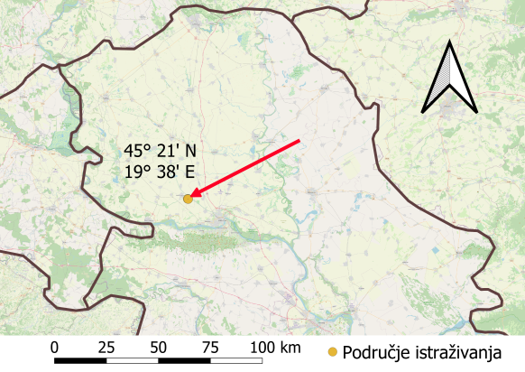

Slika 3. Područje istraživanja na karti Vojvodine

**5.2 Pripremni radovi**

Prvi korak pripreme je postavljanje kontrolnih tačaka. Udaljenost između dve susedne kontrolne tačke je između 20-30 m. Za potrebe eksperimenta postavljena je 41 kontrolna tačka. Kontrolne tačke su materijalizovane markerima veličine 25x25 cm, napravljen od debele šperploče (blažujke). Raspored kontrolnih tačaka je prikazan na slici 4.

Nakon toga, određene su koordinate kontrolnih tačaka primenom GNSS RTK metode. Prilikom premera korišćen je prijemnik Trimble R2 sa visinom štapa od 2 m. Elipsoidne visine snimljenih tačaka su transformisane na ortometrijske korišćenjem zvaničnog algoritma transformacije u okviru aplikacije Grider. Jedan od ključnih nedostataka GNSS RTK metode premera jeste ograničena tačnost određivanja visina tačaka. Shodno tome, visine kontrolnih tačaka su određene metodom geometrijskog nivelmana. Datum u visinskom smislu je definisan tačkom a01 čija je visina 83,575 m. Nivelir koji je tom prilikom korišćen je Leica DNA03. Plan leta je definisam pomoću programa Dronedeploy. Pomoću softverskog paketa Pix4Dmapper je urađen postupak fotogrametrijske obrade i kreiranje modela, kao što su: oblak tačaka, DSM, DTM i ortomozaik.

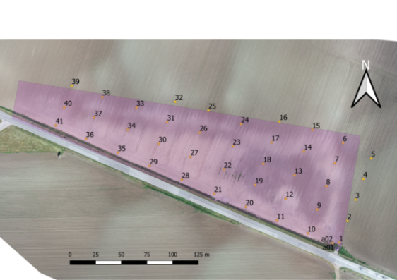

Slika 4. Ortomozaik sa pozicijom kontrolnih tačaka

**5.3 Kombinacije parametara leta i broja kontrolnih tačaka**

U cilju optimizacije tačnosti digitalnog fotogrametrijskog premera, analizirane su različite kombinacije visina leta, spajanje snimaka sa nekoliko visina leta i korišćenje samo snimaka sa uzdužnog smera leta. Kako bi se na što bolji način izvršili optimizaciju, izabrane varijante su prikazane u tabeli 1. Pored predhodno navedenih varijanti, kao jedan od parametara optimizacije je i broj kontrolnih tačaka koji se koristi za georeferenciranje modela. U razmatranje su uzeti modeli sa 3, 4, 5, 6, 8, 10, 15 i 21 kontrolnom tačkom. Prilikom određivanja kontrolnih tačaka za svaku od varijanti vodilo se računa da tačke budu geometrijski raspoređene tako da u što boljem smislu budu ravnomerno raspodeđene.

Tabela 1. Varijante u zavisnosti od visine leta

|  |  |
| --- | --- |
| **Broj** | **Varijanta** |
| I | 50+80+120 |
| II | 50+120 |
| III | 50 |
| IV | 80 |
| V | 120 |
| VI | 50_Uzd |
| VII | 80_Uzd |
| VIII | 120_Uzd |

**5.4 Rezultati eksperimenta**

Tačnost DTM određivana je pomoću izraza (3), naime za svaku kombinaciju varijanti, sračunate su vrednosti standardne devijacije po formuli (3).

|  |  |
| --- | --- |
| ${RMSE}_{h}= \sqrt{{\sum_{i=1}^{n}{∆h_{i}^{2}}}/n}$ | (3) |

gde je $∆h_{i}$- greška po $h$ osi na tački $i$, a ${RMSE}_{h}$- srandardna devijacija po osi $h$.

U tabeli 2 izvršeno je poređenje tačnosti u zavisnosti od varijante iz tabele 1 (redovi) i broja kontrolnih tačaka uzetih u postupku georeferenciranja (kolone). Vrednosti su prikazane u centimetrima. U ovoj tabeli uočavamo da se najmanja vrednost standardne devijacije pojavljuje u dva slučaja (varijanta III sa 10 kontrolnih tačaka i varijanta VI sa 8 kontrolnih tačaka).

Tabela 2. Prikaz standardnih devijacija dobijenih DMT modela

|  |  |  |  |  |  |  |  |  |
| --- | --- | --- | --- | --- | --- | --- | --- | --- |
|  | **3** | **4** | **5** | **6** | **8** | **10** | **15** | **21** |
| **I** | 3.0 | 6.9 | 7.0 | 4.3 | 3.9 | 2.9 | 1.6 | 1.8 |
| **II** | 1.6 | 1.8 | 1.8 | 4.3 | 4.3 | 1.4 | 1.8 | 2.7 |
| **III** | 3.2 | 3.0 | 3.0 | 1.6 | 1.4 | 1.3 | 1.5 | 1.6 |
| **IV** | 4.2 | 3.6 | 3.6 | 2.5 | 2.4 | 2.7 | 1.9 | 1.6 |
| **V** | 3.3 | 3.3 | 3.4 | 3.8 | 3.5 | 2.5 | 2.6 | 2.2 |
| **VI** | 4.8 | 2.7 | 2.6 | 1.8 | 1.3 | 1.7 | 1.4 | 1.6 |
| **VII** | 3.8 | 3.4 | 3.5 | 2.5 | 2.3 | 2.7 | 2.0 | 1.9 |
| **VIII** | 3.1 | 3.6 | 3.6 | 3.3 | 3.8 | 3.1 | 3.1 | 2.8 |

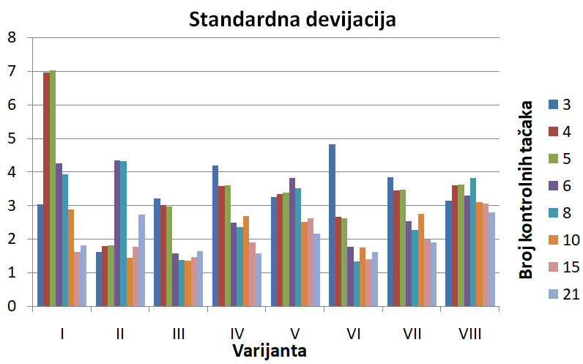

Slika 5. Zajednički prikaz standardnih devijacija dobijenih DMT modela

Najveću vrednost standardne devijacije ima varijanta I sa 5 kontrolnih tačaka. Slika 5. predstavlja zajednički prikaz standardnih devijacija dobijenih DMT modela. Vrednosti su grupisane na osnovu varijanti iz tabele 1.

**6. ZAKLJUČAK**

Analizom dobijenih rezultata utvrđujemo da dve varijante daju najtačnije rezultate (1,3 cm). U pitanju je varijanta III sa 10 kontrolnih tačaka, i varijanta VI sa 8 kontrolnih tačaka. Budući da je za drugu navedenu varijantu bilo potrebno manje preleta (korišćeni su samo uzdužni), kao i manji broj kontrolnih tačaka. Smatra se da je ova varijanta u potpunosti najtačnija.

Međutim ako uzmemo u obzir ukupno utrošeno vreme, opremu, obradu podataka, tačnost i slično, najoptimalnija varijanta je sa visinom leta od 120 m i samo uzdužnim preletom sa 3 kontrolne tačke. U ovoj varijanti je postignuta tačnost od 1,6 cm što je zanemarljivo u odnosu na najprecizniju varijantu, a svakako nisu zanemarljivi ostali parametri koji se uzimaju u obzir u ovoj analizi.

**7. LITERATURA**

[1]<https://www.enciklopedija.hr/natuknica.aspx?id=20257> (pristupljeno u avgustu 2022.)

[2]<https://enterprise-insights.dji.com/blog/lidar-vs-photogrammetry>(pristupljeno u avgustu 2022.)

[3]D.Vasić, “Model geodetskog premera savremenim akvizicionim tehnologijama”, Novi Sad, 2017

[4]F.Javadnejad, D.T.Gillins, “Small unmanned aircraft systems (UAS) for engineering inspections and geospatial mapping”, 2018.

[5]D.Pavlik, I.Popčević, A.Rumora, “Bespilotne letjelice podržane INS i GNSS *senzorima”,* Ekscentar, br.17, pp 65-70, 2014

[6][http://polj.uns.ac.rs/~geodezija/merenja/GNSS_basic_kraci.pdf](http://polj.uns.ac.rs/~geodezija/merenja/GPS_basic_kraci.pdf)(pristupljeno u avgustu 2022.)

[7]<http://www.pof.ues.rs.ba/Ostalo/glava%2009.pdf> (pristupljeno u avgustu 2022.)

[8]<http://polj.uns.ac.rs/~geodezija/pa/pa.html>(pristupljeno u avgustu 2022.)

**Kratka biografija:**

|  |  |
| --- | --- |
| ACW-49.jpg | **Nikola Santrač** rođen je 1998. godine u Novom Sadu. Diplomski – Bachelor rad „Deformaciona analiza nadvožnjaka „Preljubovica“ pelcerovom metodom“ na Fakultetu tehničkih nauka iz oblasti Geodezije i geomatike odbranio je 2021. godine. |